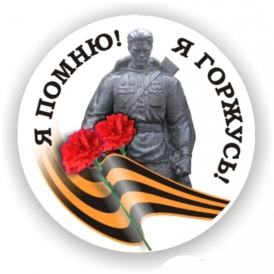
Государственное учреждение образования «Средняя школа № 26 г. Гродно»

Сценарий классного часа в 3 классе

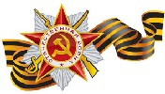

«По волнам памяти»
Направление: «Память сквозь годы»
Автор материала:
Кулакова Наталья Ивановна,
учитель начальных классов
первой квалификационной категории

Устный журнал «По волнам памяти»

Цель: создать условия для формирования патриотических качеств, чувства глубокой признательности к людям, отстоявших нашу Родину в годы Великой Отечественной войны.

Задачи:
- Способствовать развитию у учащихся познавательного интереса, желания изучать историческое прошлое своей Родины;
- Способствовать воспитанию патриотизма, чувства гордости за народ победитель;
- Содействовать формированию уважительного отношения к пожилым людям: ветеранам войны, труженикам тыла – участникам Великой Победы;

Форма проведения: устный журнал.
Оборудование: компьютер, проектор, иллюстрации, плакаты для оформления доски.

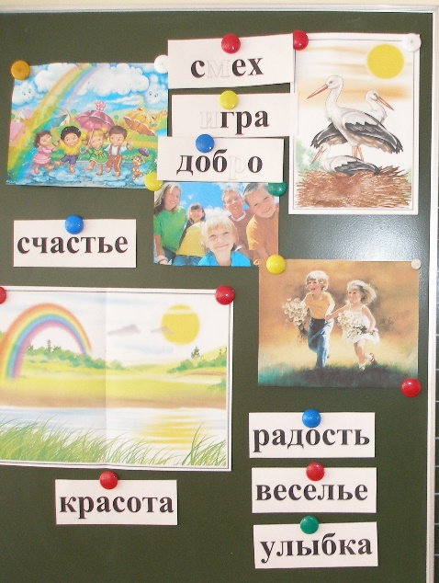
Ход классного часа
На доске коллаж из иллюстраций (солнце, радуга, смеющиеся дети, дети играют и др.)
- Ребята, давайте внимательно рассмотрим иллюстрации на доске.
- Что объединяет все картинки? (ответы детей).
- Какие слова-ассоциации возникают у вас, глядя на эти картинки? (радость, счастье, смех, добро, улыбка, веселье, красота, игра. Слова напечатаны заранее, по ходу высказывания детей помещаются на доску.)
-Если вы очень внимательно присмотритесь к словам, то прочитаете спрятанное в них слово. Какое?
-Что такое мир?
У слова мир много значений: (значения слова напечатаны и помещаются на доску)

1.Мир в широком смысле — всё, что существует, Вселенная
2.Мир в более узком смысле — планета Земля
3.Мир - название любой планеты. Используется как синоним слова планета.
4.Мир — спокойствие, отсутствие войны, покой.
- А как вы думаете, какое из этих понятий самое главное? Почему?

Учитель:
Как хорошо, что человек наделён памятью.
- С чего начинается память - с берёз?
С речного песка? С дождя на дороге?
А если - с убийства!
А если - со слёз!
А если - с воздушной тревоги!
А если с визжащей пилы в облаках,
Со взрослых, в пыли распростёртых!
А если с недетского знания –
Как живое становится мёртвым!
И в пять, и в пятнадцать и в двадцать пять лет
Войной начинается память.

Ролик на песню «Давным-давно была война»
Ссылка для просмотра и скачивания https://www.youtube.com/watch?v=QNdZgfq_VDc

Открывается доска, которая оформлена в соответствии с темой классного часа
Учитель:
( на фоне музыки «Реквиум» Моцарта)
Совсем скоро наша страна будет праздновать великую дату - 70 лет со дня окончания Великой Отечественной войны. Мы родились и выросли на мирной земле. Мы никогда не слышали воя сирен, извещающих о военной тревоге, не видели разрушенных фашистскими бомбами домов, не знаем, что такое нетопленое жилище и скудный военный паек. Для нас война — история. Память о войне – это, прежде всего – память о людях. Пройдут года, десятилетия, немало ярких и важных событий произойдет в жизни народа, но легендарный подвиг – Победа в Великой Отечественной войне – навсегда останется в нашей памяти.

Ученик 1. (Во время выступления учащегося учитель на доску помещает листки календаря )
22 июня 1941 года и 9 мая 1945 года
Две странички календаря.
Два дня жизни планеты Земля.
Два дня истории Человечества.

Ученик 2.
Они отмечены в календаре разными цветами: один – черный лист с ощетинившимися штыками и падающими бомбами, слезами и горем, другой – красный лист с переливами радуг победного салюта и символами
воинской доблести и славы.

Учитель: (Названия помещаются под листками календаря)
Они так и называются:
День Памяти и Скорби. Начало Великой Отечественной войны советского народа 1941 – 1945 гг.
День 9 мая. Праздник Победы советского народа в Великой Отечественной войне 1941 – 1945 гг.
Два дня календаря. А между ними…
Ученик 3:
Война – жесточе нету слова,
Война – печальнее нету слова,
Война – святее нету слова,
В тоске и славе этих лет,
И на устах у нас иного
Еще не может быть и нет.

Страница 1. «Сорок первый! Июнь»
Учитель.
Был летний воскресный день 22 июня. Ласково светило солнце, согревая землю своими лучами. Птицы пели на все голоса. Люди просыпались, строили планы на выходной день. Тысячи юношей и девушек по всей стране встречали рассвет на выпускных балах. Ничто не предвещало беды.
Ученик 4:
Цветок, в росинках весь, к цветку приник,
И пограничник протянул к ним руки,
И немцы, кончив кофе пить, в тот миг
Влезали в танки, закрывали люки.
Такою все дышало тишиной,
Что вся земля ещё спала, казалось.
Кто знал, что между миром и войной
Всего каких-то пять минут осталось
Учитель:
И вдруг… (аудио запись голоса Левитана о начале воны)
Из репродукторов донеслась страшная весть о том, что фашистская Германия напала на нашу страну. Июньской ночью 1941 года на нашу страну обрушился удар невиданной в истории армии вторжения:
- 190 дивизий, свыше 4000 танков,
-более 47 000 орудий и минометов,
- около 5000 самолетов,
- до 200 кораблей.
Ученик 5:
Сорок первый! Июнь
Год и месяц борьбы всенародной.
Даже пылью времён
Затянуть эту дату нельзя.
Поднималась страна
И на фронт уходим поротно,
Кумачовые звёзды
На полотнах знамён унося.

Песня «Священная война»
На борьбу с немецко-фашистскими захватчиками поднялся весь наш народ. На фронт уходили и старые, и молодые.
Наши солдаты эшелонами уходили защищать Родину, тогда еще не зная о том, что война не скоро закончится.
Ученик 6:
В первый день войны им было по 17-20 лет. Из каждых 100 ребят этого возраста, ушедших на фронт, 97 не вернулись назад. 97 из 100! Вот она война!
Ученик 7.
“Все для фронта, все для победы” — повсюду звучал девиз. А в тылу оставались женщины, старики, дети. Немало выпало испытаний на их долю. Они рыли окопы, вставали к станкам, гасили на крышах зажигательные бомбы. Тяжело было.
Ученик 8:
Война – это 20 часов у станка в день. Это урожай, выросший на соленой от пота земле. Это кровавые мозоли на ладонях таких же девчонок и мальчишек как мы.
Ученик 9:
Война – это блокада Ленинграда. 900 дней и ночей жители этого города находились в кольце немецко-фашистских войск. Блокада - это 125 г хлеба в сутки. Это сотни бомб и снарядов, падающих на мирных людей.

Страница 2. «Эх, дороги фронтовые»
На фоне песни «Эх, дороги»
Ученик 10:
Война… От Бреста до Москвы – 1000 км, от Москвы до Берлина – 1600. Итого – 2600 км.

Учитель:
От Москвы до Берлина – 2600 км. Так мало, правда? Это если поездом, то менее двух суток, самолётом три часа. Перебежками и по-пластунски - четыре года. Четыре года... 1418 дней.... 34000 часов... И 27 млн. погибших советских людей.
Долог и труден был путь к Победе!
В ходе Великой Отечественной войны Советскими Вооруженными силами было проведено 6 гигантских битв и около 40 наступательных операций, которые заканчивались разгромом вражеских группировок и соединений, тем самым умножая героизм и подвиг солдата, и тружеников тыла.
Ученик 11:
Гремят над землёю раскаты,
Идёт за раскатом раскат.
Лежат под землёю солдаты
И нет безымянных солдат.

По плану гитлеровских стратегов война с Советским союзом должна была продолжаться 3-4 месяца. Но враг просчитался.

Учитель:
Первыми приняли на себя удар фашистской армии пограничники г. Бреста. 28 дней длилась героическая оборона легендарной Брестской крепости. Несмотря на огромный перевес врага, герои-пограничники держались до последнего патрона, до последней гранаты, мужественно защищая каждую пядь родной земли! Оборона крепости - это поистине подвиг воинов-патриотов. Они держали оборону даже тогда, когда были полностью разрушены крепостные сооружения. Засыпанные в подвалах казематов, они продолжали борьбу. Надпись защитников Брестской крепости на стене: «Нас было пятеро: Седов, Грутов, Боголюб, Михайлов, Селиванов. Мы приняли первый бой 22.06.1941 г.- Зч.15 мин. Умрём. Но не уйдём!»

Ролик на песню «Хатынь»
Ссылка для просмотра и скачивания : https://yadi.sk/d/LgjsNI5-NpaJx
Ученик 12:
« Хатынь!», «Хатынь!» - гудят колокола.
Пронзили небо строгие березы.
Когда-то деревенька здесь была.
Она жила, не ведая угрозы.
Ученик 13:
И вдруг пришёл тот самый страшный день,
Когда Хатынь слезами захлебнулась –
Живым кострищем ввысь она взметнулась,
И от неё осталась только тень
Учитель:
Утром 23 марта 1943 года Хатынь плотным кольцом окружили машины специального карательного отряда эсэсовцев. Всех жителей – мужчин, женщин, стариков, детей – выгнали из домов. Гитлеровцы облазили каждую избу, погреб – не спрятался ли там кто-нибудь. А потом под дулами автоматов всех согнали в большой сарай. Здесь были семьи Барановских с 9 детьми, Новицких с 7 детьми, столько же детей было в семье Шотко, самому маленькому, Юдику, исполнился 1 год. Не дрогнули каменные сердца изуверов, когда они вели на казнь 19-летнюю Веру Яскевич с 7-ми недельным сыном Толиком. Объятые ужасом, люди стояли тесно прижавшись друг к другу.
Что задумали палачи? И вдруг вспыхнуло пламя – фашисты подожгли сарай! В дыму задыхались, плакали дети. Когда под напором десятков людей рухнули двери сарая и люди, полные ужаса, в охваченной пламенем одежде, бросились врассыпную, автоматные очереди карателей уложили всех, кто попытался вырваться из огненного плена. Пламя разгоралось все сильней и сильней. Наконец рухнула объятая огнем крыша. Кровавую расправу фашисты завершили тем, что разграбили дома и сожгли всю деревню.
Ученик 14:
В огне заживо сгорели 149 жителей деревни, из них 75 детей до 16-тилетнего возраста Лишь двое детей, из находившихся в сарае, остались живы — семилетний Виктор Желобкович и двенадцатилетний Антон Барановский.
Ученик 15:
В горящей одежде, охваченные ужасом люди выбегали из горящего сарая, вместе с другими жителями деревни выбежала Анна Желобкович. Она крепко держала за руку сына Витю. Смертельно раненая женщина, падая, прикрыла сына собой. Раненый в руку ребенок пролежал под трупом матери до ухода фашистов из деревни.

Ученик 16:
Антон Барановский был ранен в ногу разрывной пулей. Гитлеровцы приняли его за мертвого.
Обгоревших, израненных детей подобрали и выходили жители соседних деревень.

Ученик 17:
Единственный взрослый свидетель хатынской трагедии 56-летний деревенский кузнец Иосиф Каминский, обгоревший и израненный пришел в сознание поздно ночью, когда фашистов уже не было в деревне. Ему пришлось пережить еще один тяжкий удар: среди трупов односельчан он нашел своего израненного сына. Мальчик был смертельно ранен в живот, получил сильные ожоги. Он скончался на руках у отца.
Звучит фонограмма «Журавли».

Страница 3. «День Победы, как он был от нас далёк…»
Ученик 18:
Война - это 1725 разрушенных и сожженных городов и посёлков, свыше 70 тысяч сёл и деревень. Война - это 32 тысячи взорванных заводов и фабрик, 65 тысяч километров железнодорожных путей.
Учитель:
4 года шла война – это 1418 дней и ночей! В мае 1945 года после ожесточенных сражений наши войска взяли штурмом столицу фашистской Германии и 30 апреля водрузили флаг своего отечества над рейхстагом в центре Берлина. А в ночь с 8 на 9 мая немецким командованием был подписан акт о капитуляции Германии
(Голос Левитана об окончании войны)

Ученик 19:
В девятый день ликующего мая,
Когда легла на землю тишина,
Промчалась весть от края и до края:
Мир победил! Окончена война!

Учитель:
В этой войне наш народ совершил подвиг, в котором слиты воедино величайшее мужество воинов, партизан, участников подполья и самоотверженность тружеников тыла. Победа – велика, ни с чем не сравнимая радость встречи, которой могло бы и не быть. Это радость народная, но это боль народная.
О 27 миллионах сыновей и дочерей скорбит наш народ.
27 миллионов погибших советских людей. Если по каждому из них объявить минуту молчания, то страна будет молчать … 38 лет. 27 миллионов погибших на 2,5 тысячи км. Это значит 10800 убитых на километр, 22 человека на каждые 2 м земли!
27 миллионов погибших за 1418 дней. Это значит: 19 тысяч убитых ежедневно, 800 человек в час, 13 человек в минуту. Каждый шестой житель нашей страны погиб во время войны.
Говорят, что когда уходит жизнь - приходит память, и память продолжает жизнь... Есть такая традиция - проводить минуту молчания в память о погибших. Это символическая минута. Минута Памяти, когда мы не просто молчим, но и думаем, думаем, думаем... Давайте и сейчас помолчим и подумаем. Объявляется минута молчания. Прошу всех встать.

Минута молчания
Ученик 20:
Помните, через века, через года,
Помните, о тех, кто уже не придёт никогда,
Пожалуйста, помните.
Не плачьте, в горле сдержите стоныГорькие стоны:
Памяти павших, будьте достойны, вечно достойны!
Ученик 21:
24 июня 1945 года в Москве на Красной площади в ознаменовании победы прошел парад .Принимал его Маршал Советского Союза Жуков, командовал – Маршал Советского Союза Рокоссовский. В параде принимали участие солдаты и офицеры. Герои Советского Союза несли 200 опущенных знамен разгромленных немецких войск и бросали их к подножию мавзолея Ленина в знак сокрушительной победы над врагом.
Учитель:
22 июня 1941 года и 9 мая 1945 года
Две странички календаря.
Два дня жизни планеты Земля.
Два дня истории Человечества.
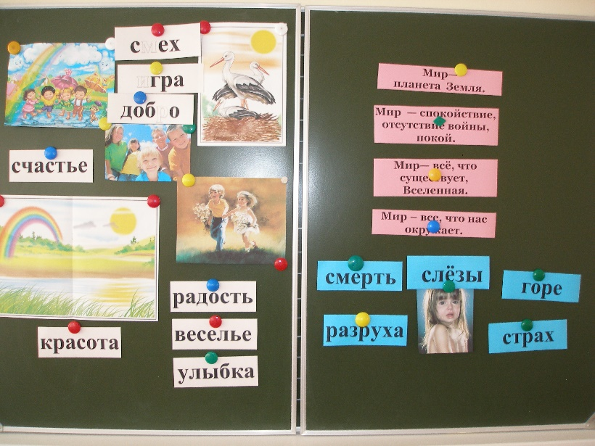
И два таких разных слова- мир и война. Одно несет людям радость, спокойствие, смех, другое – смерть, боль, страх, слезы.
Как хорошо, что человек наделён памятью. Как плохо, что сегодня многие потеряли свою память.
Вам, конечно, трудно представить, что и сейчас в разных уголках Земли, и даже совсем недалеко от нас, мирное небо затянуто копотью и гарью от разрывающихся снарядов и бомб, пожаров, которые уничтожают дома мирных жителей. На войну отправляют совсем юных солдат, вчерашних школьников. А как приходится переживать их родителям!
-Отчего же это происходит?
В мире вокруг нас сейчас много зла, очень много безжалостных, безответственных людей. А зло, вражда и непонимание приводят к войне.
-А можно ли избежать военных действий?
- Как? Как сделать так, чтобы не было насилия , слёз, боли, отчаяния?
(Надо ответственно относиться к конфликтам, которые возникают между разными странами, и решать возникшие проблемы путем переговоров, соглашений, уметь договариваться мирно.)
Заменим антонимами
Синонимами войны являются слова: зло, вражда, ненависть, жестокость, бесчеловечность. Мы должны всегда помнить об этом, не ссориться, не злиться, не ругаться, а быть добрыми, иметь много друзей. Давайте заменим антонимами эти «тёмные» слова.
Зло - доброта
Вражда- дружелюбие
Ненависть- любовь
Жестокость- милосердие
Бесчеловечность- великодушие
Безразличие – отзывчивость
Эти прекрасные человеческие качества не даются человеку от рождения. Они развиваются, когда человек учится быть лучше, делать добрые дела. Если бы все люди имели эти прекрасные качества, тогда над нашими головами всегда было мирное небо.
Ученик 22:
Завещано беречь нам этот мир-
Такой неповторимый на рассвете,
Он с детства очень дорог нам и мил,
За будущее мира мы в ответе.
Ученик 23:
Мы не дадим стать пеплом и золой
Тому, что красотой земной зовется.
Пусть будет мирным небо над Землей,
Пусть вечно детство звонкое смеется!

Дети исполняют песню «Солнечный круг»

